7. osztály kémia

( általános műveltséghez)

Nevezd meg az atom részeit!

…………………………………………..

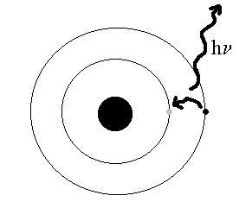…………………………………………………………..

Karikázd be az anyagok közül a fémeket!

oxigén, szén, vas, hidrogén, foszfor, alumínium, réz, nitrogén, klór, arany, jód, cink.

Írd le az égés három feltételét!

* ……………………………………………………………………………………………………………………………………………
* ……………………………………………………………………………………………………………………………………………
* ……………………………………………………………………………………………………………………………………………

Víz képlete: ………………………………. szén-dioxid képlete: ……………………….......

8. osztály kémia ( az elején a 7. osztályos kérdések megismétlődnek)

(általános műveltséghez)

Írd a kördiagram mellé a levegő összetevőit a megfelelő helyre!

Kösd össze a vegyületek nevét a képletükkel!

sósav • • HNO3

kénsav • • NH3

salétromsav • • HCl

ammónia • • H2SO4